

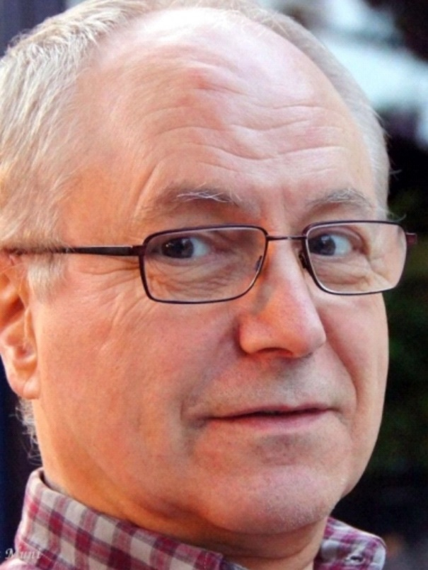

Een eerbetoon aan

Herman Seymus

Het voorwoord van Herman voor het boekje ter gelegenheid van het 40-jarig bestaan van de EUY
Het eerste Internationale YogaCongres van de EUY vond plaats van 2 tot 9 september 1973. Als de huidige algemeen secretaris van de EUY voel ik me gelukkig dat ik de introductie van dit boekje schrijf ter gelegenheid van het 40e Internationale Yogacongres, dat nog steeds plaatsvindt in Zinal.Dit betekent dat het congres zijn midlife heeft bereikt. In het leven van een man betekent dit een periode van onrust en heroriëntatie, in goede en slechte tijden. Ik heb de indruk dat we ons ook op een keerpunt bevinden waar een van beide of beide kan gebeuren. Gérard Blitz, de grondlegger van de Club Méditerranée, was de inspiratie en drijvende kracht achter deze jaarlijkse bijeenkomst. Hij is geboren in 1912, precies hetzelfde jaar als mijn eigen vader. En hij was ook een Belg, afkomstig uit dezelfde regio als uw bediende, de regio Antwerpen. Na het congres publiceerde André Van Lysebeth, eveneens een Belg, en een goede vriend van Gérard, zijn indrukken en mening in het artikel: 'Premièr congrès Zinal UEY' gepubliceerd in zijn tweemaandelijkse Tijdschrift 'Yoga'. Met 350 deelnemers, en T.K.V. Desikachar als een van de eregasten, was dit eerste congres een groot succes. Trouwens, Shri T.K.V. Desikachar, die 30 jaar student was van zijn beroemde vader T. Krishnamacharya, viert dit jaar zijn 75e verjaardag. Je kunt dit allemaal als toeval of synchroniciteit beschouwen. Het was absoluut geen bewuste keuze van mij om de functie van secretaris-generaal ad interim in augustus 2012, hier in Zinal, te aanvaarden en deze inleiding te schrijven voor dit 40-jarig jubileum van het International Yoga Congress. Het International Yoga Congress in Zinal is oorspronkelijk opgericht om de 'raison d'être' van de EUY te testen en is nu een echte demonstratie geworden van wat de Europese Unie van Yoga zou moeten zijn: een ontmoetingsplaats waar kennis en ervaringen worden gedeeld in een inspirerende omgeving. In 1990, toen Gérard zijn lichaam verliet, bevond het congres zich in een crisissituatie, was het Club Med-gebouw niet langer beschikbaar om het congres te huisvesten, werden de folders al gedrukt en verspreid en trokken de deelnemers zich in. Een andere Belgische pionier, Roland Fauconnier, zette samen met Philippe de Fallois, die geloofde dat het mogelijk was om het congres onafhankelijk van de Club Med-faciliteiten te organiseren, al hun tijd en energie achter de overtuiging dat het mogelijk was om het congres van 1990 te redden. De EUY bleef sceptisch. Maar tegen alle verwachtingen in en met de hulp van Jacqueline Lacour en anderen, slaagden ze erin! Ze ontwikkelden een andere optie, die nog steeds wordt gebruikt. Hun vertrouwen en geloof bewogen bergen en maakten mogelijk wat schijnbaar onmogelijk leek. Als we hetzelfde onwankelbare vertrouwen en geloof kunnen verzamelen, zullen de volgende 40 jaar van het internationale yogacongres een realiteit zijn.
Herman SeymusSecretaris-generaal en afgevaardigde van de ABEPY, België

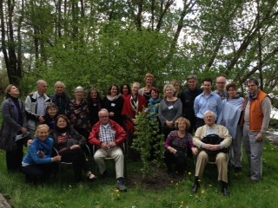
Ik ontmoette Herman Seymus (bij zijn studenten en binnen zijn Federatie beter bekend als Suman) op mijn eerste Algemene Vergadering van de EUY in Utrecht vele jaren geleden. Als complete novice waren herman Seymus, Gert-Jan Overdijkink, Jules-Marc Baudel, Geza Timcak en Mario Vasilescu in mijn ogen de oudsten van de EUY en beschermers van de organisatie. In 2009 heb ik me vrijwillig aangemeld om samen met Herman en Sergio deel uit te maken van het Zinal organisatieteam en in 2010 weer met Herman en Geza. Herman behandelde mijn enthousiasme altijd met respect, en geduldig en bereid begeleidde me bij het kiezen van leraren, het organiseren van het wekelijkse programma, het toewijzen van kamers – alles wat het organiseren van het Zinal Congres met zich meebracht. Hiervoor (en nog veel meer) ben ik voor altijd dankbaar. Herman had de EUY hoog in het vaandel staan en diende de organisatie zoveel jaren met respect en nederigheid; eerst als afgevaardigde voor zijn federatie, de YFN, vervolgens als coördinator van het onderwijsteam en als secretaris-generaal ad interim tijdens het reorganisatieproces van de EUY. Herman was een rolmodel voor mij en moedigde me bij elke bocht aan, vooral toen ik overwoog om te solliciteren naar de functie van EUY-voorzitter. Hij was altijd beschikbaar om vragen en vragen te beantwoorden, hulp te bieden in moeilijke situaties – om te luisteren, te horen en om zijn wijsheid en steun te bieden. Maar bovenal had Herman een stille demeanour, die diepe wijsheid uitstraalde die voortkwam uit zijn toegewijde dagelijkse praktijk. Moge Hermans integriteit en liefde voor de EUY een voorbeeld blijven voor ons allen en moge zijn ziel in vrede rusten. Uit dankbaarheid voor het lopen naast hem voor een paar stappen op deze reis.
Gabi Gillessen

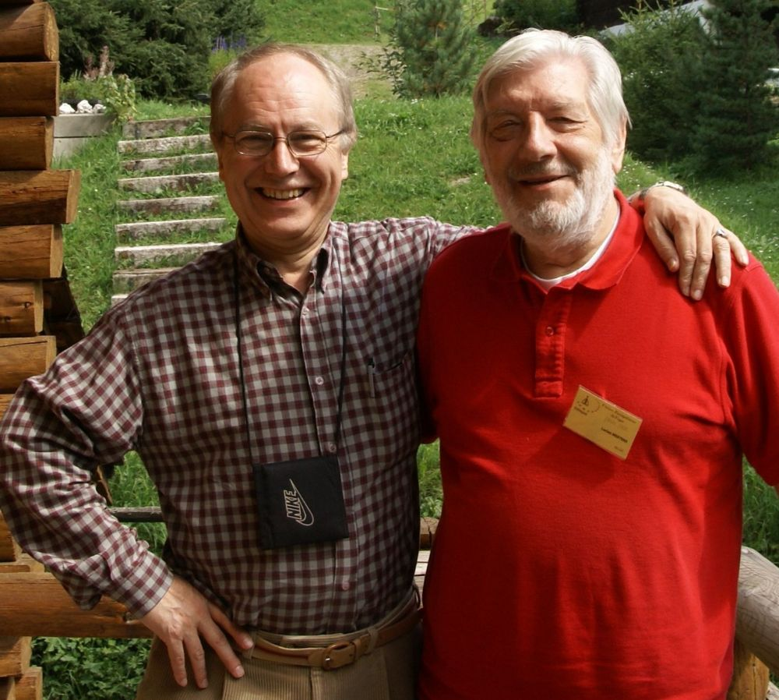
Ik kende Suman 53 jaar en werkte nauw met hem samen. Hij was mijn rechterarm in onze Yoga leringen en een zeer welkome vriend in mijn leven. Zijn vroegtijdige overlijden weegt zwaar op mij. Op 15 januari kreeg hij een hersenbloeding, wat niet geheel onverwacht was, want in 2019 had hij twee ernstige TIAs achter elkaar, wat een ernstige waarschuwing was. Van jongs af aan was hij een zoeker en een onderzoeker, niet tevreden met de kant-en-klare antwoorden en zekerheden die hem werden gepresenteerd. Hij was geen volgeling en was voorbestemd voor meer. Toen we in 1968 begonnen met het aanbieden van onze Yogalessen aan een breed publiek, wilden we niet zomaar wat oefeningen en technieken oppervlakkig aanleren. We gingen op pad met de bedoeling om hopelijk een witte raaf in honderd discipelen op het pad van spirituele ervaring te begeleiden. Dat eerste jaar bezocht ik elke geïnteresseerde thuis voor een interview voordat ik ze inschrijfte, op zoek naar die mogelijke 1 op de 100. Ik bezocht Suman thuis en had een gesprek met hem van 19.00 uur tot middernacht. Ik realiseerde me meteen dat hij misschien een van de witte raven was. Hij werd een van onze belangrijkste leraren, een taak die hij tot aan zijn dood met toewijding en toewijding uitvoerde. Suman Jī was een introverte man, zachtaardig en gevoelig, met een geweldloze instelling en hij handelde vanuit innerlijke goedheid. Hij was een Yogin. Astrologisch gezien was hij een leeuw, waardoor deze stille man zonder enige moeite gezien en gehoord kon worden. Hij was een perfectionist en tegelijkertijd was hij soms naïef en goedgelovig. Suman is niet langer... tenminste niet meer in fysieke, waarneembare vorm onder ons. Maar voor hen die van hem hielden, is hij begraven in hun hart, de enige ware en kostbare begraafplaats. Ik ben blij dat Suman in mijn leven was en voor degenen die van hem hielden zal de pijn nog lang bij ons zijn. Maar het zal slijten en verdwijnen en de herinnering aan een goed persoon zal blijven.
Atma Muni (ook bekend als Lucien Mertens)

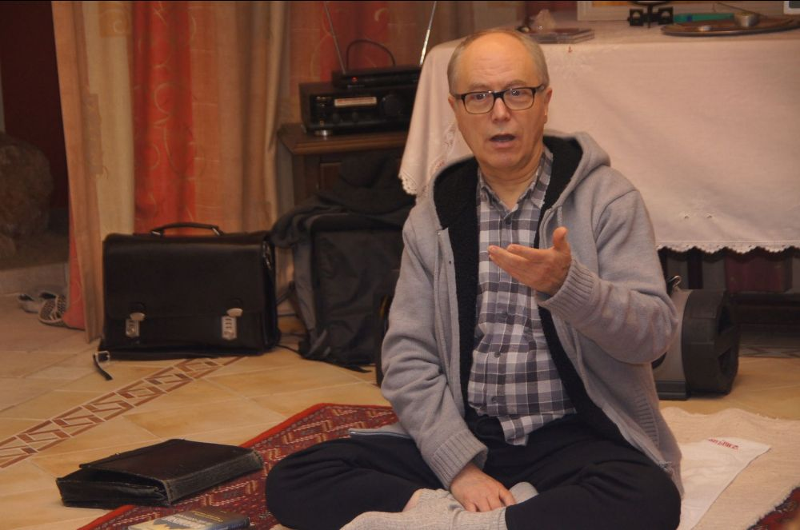
Herman Seymus, een charismatische persoonlijkheid, lid van de EUY als afgevaardigde van de ABEPY sinds 2008, hoofd van de pedagogische commissie later genaamd Meeting Team en algemeen secretaris van 2012 tot 2014. Ik herinner me Herman. Ik herinner me Herman Seymus. Ik herinner me de Vlaamse afgevaardigde van de Yoga Federatie van de Nederlandstaligen in België, die liever Engels sprak dan Frans, zoals hij op een dag vertrouwde tijdens een privégesprek. Hij was een vaderlijke collega, ervan overtuigd dat het vermogen om Yoga te beoefenen de belangrijkste problemen van het dagelijks leven kon oplossen, zelfs van de hele wereld. Om deze reden heeft hij zich voortdurend ingezet voor Europese Yoga om zijn visie en missie te delen met de Europese Gemeenschap van Yoga die de EUY is. Voor hem was yogisch gedrag tussen Yoga collega's en EUY afgevaardigden onderdeel van zijn manier van yoga beoefenen. Nadat Claire Bornstain aftrad als secretaris-generaal, werd de EUY geconfronteerd met een diepe crisis en ondanks zijn leeftijd stemde hij ermee in om 'ad interim' algemeen secretaris te worden en begon hij letterlijk de auto uit de modder te halen, zoals we in het Duits zeggen. Dus ik had het geluk om samen met hem, samen met Miriam Brady van de IYA, Geza Timcak van de SAJ en Daniel Stephany van de Fédération belge d'Hébertisme et de Yoga, te werken aan het creëren van de nieuwe structuur 'zonder het wiel opnieuw uit te vinden', zoals Herman altijd zei. Eveline Waas Bidaux van Yoga Schweiz ondersteunde dit proces ook, en niet te vergeten Gabi Gillessen van de IYA, Roland Haag van het Schweizer Yogaverband, en Gert-Jan Overdijkink en Marjo Havinga van de Stichting Yoga Vedanta die erin slaagden het Zinal Congres door dit crisismoment te halen. Herman zei altijd: 'Als je echt iets nieuws wilt maken, moet je helemaal opnieuw beginnen!' Hij hield niet van hiërarchieën. Volgens hem waren ze zelfs destructief. Dus we werkten allemaal als collega's en voelden ons echt goed samen. Deze periode was zwaar en maakte ons allemaal bewust van onze persoonlijke grenzen, maar door Hermans charismatische persoonlijkheid wilden we allemaal ons best doen. En hij had ook het vermogen om alle andere EUY-afgevaardigden te overtuigen, zelfs degenen die sceptisch waren over het positieve resultaat van het reorganisatieproces. Tegen het einde zeilden we allemaal in hetzelfde schuitje! Deze tussenperiode duurde bijna twee jaar, van augustus 2012 tot augustus 2014. En het was niet echt duidelijk of de EUY zou overleven als een verenigde organisatie. De golven werden gevaarlijk hoog. Er was angst om iets nieuws en totaal onbekends te creëren. De steun kwam van de Vlaamse organisatie 'Nexus' en haar coaches Steven De Cauwer en Henk Bruning, die ons door dit proces loodste. En ook hier verdedigde Herman deze ongebruikelijke vorm van coaching nauwkeurig, hoewel het een zware financiële investering was voor de EUY. Hij verdedigde de doelen die hij wilde bereiken, maar hij was ook in staat om fouten toe te geven en hij was bereid om de verantwoordelijkheid voor hen op zich te nemen wanneer dat nodig was. En hij vertelde graag hoe hij yoga voor het eerst tegenkwam op zeventienjarige leeftijd. Hij wilde weten wat de aard van Yoga was en vroeg een leraar in België om hem te helpen begrijpen. Deze leraar gaf hem de oefening van het beoefenen van śavāsana. Herman kreeg te horen dat hij alleen terug moest komen als hij er iets speciaals aan voelde. Dus oefende hij elke dag een kwartier, maar in het begin gebeurde er niets, dus ging hij naar de leraar en vertelde hem dat. De leraar zei dat er geen probleem was om niets te voelen, maar hij moest blijven oefenen. Na een vrij lange periode had Herman op een dag het gevoel dat hij bijna met zijn hele lichaam de grond verliet en voelde hij zich alsof hij door de aarde werd gedragen. Hij ging terug naar zijn leraar en vertelde het hem. Op dit punt zei de leraar tegen hem: 'Nu ken je de aard van Yoga. We kunnen de volgende stap zetten!' Deze eenvoud en helderheid waren Hermans speciale gaven en ik zal hem voor altijd zo herinneren. Ik ben dankbaar uit de grond van mijn hart dat ik de kans heb gehad om hem te leren kennen!
Susanne Bohrmann-Fortuzzi, afgevaardigde van BDY/Duitsland

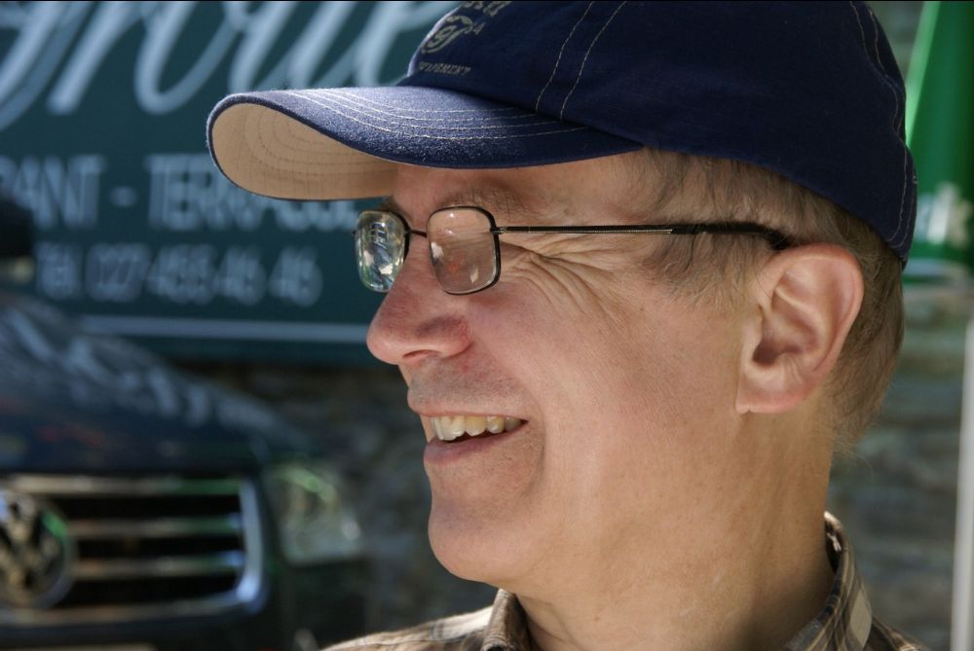
Herman's EUY: De visie van een yogische organisatie als belichaming van een op consensus gebaseerde vertrouwende gemeenschap
Mijn eerste EUY-bijeenkomst was de Algemene Vergadering tijdens het EUY-congres in het prachtige Zinal in augustus 2012. Mijn federatie vertelde me over de buitengewone sfeer en erfenis met betrekking tot het onderwijzen en beoefenen van yoga in West-Europa, dus ik pakte wat kleding en mijn yogamat en reisde de bergen op. Omdat ik niet wist waar de vergadering zou plaatsvinden, kreeg ik te horen dat ik naar het EUY Zinal-kantoor moest gaan. Op weg naar de plaats begon het te sneeuwen. Niemand had me verteld dat het in de zomer zo koud kon worden in de bergen. Op kantoor kreeg ik te horen dat de Algemene Vergadering plaatsvond in een tent op een parkeerplaats een paar meter verderop. In een tent? Terwijl het sneeuwde en ijskoud was? Ongewoon en buitengewoon, inderdaad. Bij het bereiken van de tent zag ik de afgevaardigden op dekens zitten, gewikkeld in dikke jassen, maar in tegenstelling tot de buitenkant, in de tent, was de sfeer geconcentreerd en energiek. De EUY zat midden in haar reorganisatieproces, zoals Susanne in deze nieuwsbrief heeft beschreven en Herman, die was verkozen tot 'president ad interim', stond centraal in dit transformatieve proces. Meestal kalm en gefocust tijdens de meeste bijeenkomsten, kon Herman gepassioneerd raken wanneer de vergadering in verhitte discussie was over een duidelijke visie en missie voor de EUY en werd vastbesloten dat een organisatie die de essentie van yoga wil overbrengen en koesteren, deze ook moet leven en implementeren in haar eigen structuren en dagelijkse zaken. Ik hoor nog steeds zijn zachte maar vastberaden stem, die pleit voor een dergelijke organisatie die gebaseerd moet zijn op een sociaalcratisch dynamisch bestuursmodel – een organisatievorm die ernaar streeft psychologisch veilige en vertrouwende omgevingen te creëren om tot consensus en duurzame afspraken te komen. Leven in zo'n omgeving ondersteunt het yogische pad, waardoor de ontdekking van jezelf in de diepte mogelijk is, door zelfkennis voor elk mens. Met zijn aanwezigheid was Herman essentieel om de weg voor de ontwikkeling van zo'n organisatie authentiek vorm te geven. Wat een schat om deel van uit te maken van dit proces, wat een schat om Herman gekend te hebben! In de daaropvolgende jaren werkten alle afgevaardigden en teamleden aan het realiseren van deze visie, met al zijn mislukkingen en successen, maar vooral na de ervaring van de Corona-pandemie als een visie en mogelijkheid die meer dan ooit nodig is.
Nora Gresch, EUY bestuurslid 2014-2020, Yoga Austria-BYO

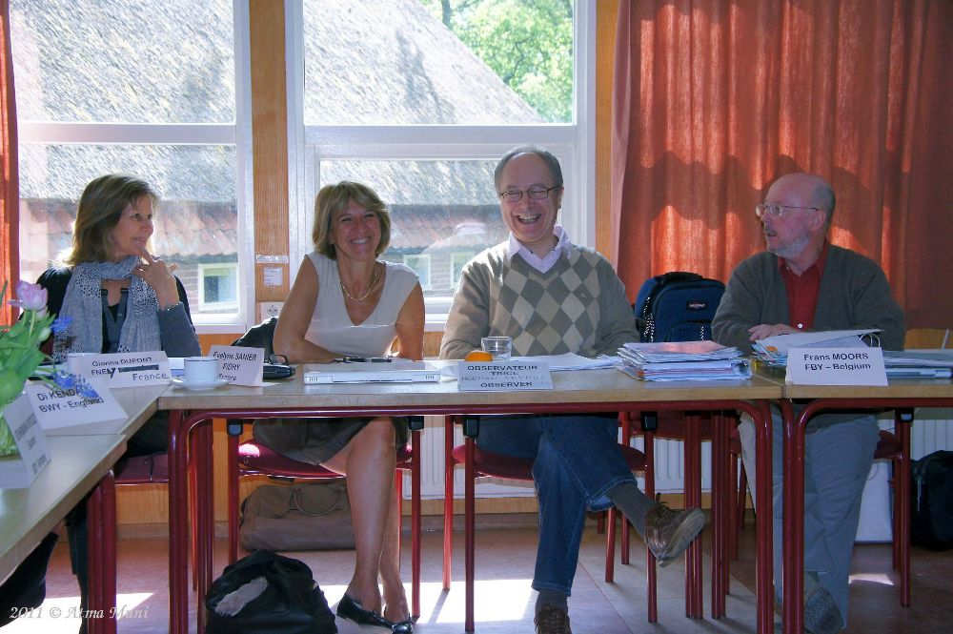
Allereerst wil ik herman direct spreken om hem hartelijk te bedanken voor zijn inzet voor het pad van yoga en yoga in het algemeen. Toen we elkaar ontmoetten tijdens de overgangsjaren voorafgaand aan de 40e verjaardag van de EUY, maakte hij er een punt van om ons aan te moedigen een gedeelde visie te definiëren die niet uniform was en werd verrijkt door de opvattingen van elke persoon. Hij bracht ons zo samen, niet rond het sociale project dat yoga kan bieden, maar in het hart van Yoga zelf. U kunt zijn woorden nog steeds lezen in het voorwoord dat hij schreef voor het boekje dat werd geproduceerd ter ere van het 40-jarig bestaan van de EUY. Ten tweede wil ik zijn familie, zijn vrienden en al zijn studenten rechtstreeks spreken en hen steunen met mijn diepste tederheid en mededogen in het gevoel van afwezigheid waarmee ze nu in het reine komen. Tijd stelt ons in staat om de leegte te ervaren die duidelijk wordt gemaakt door de afwezigheid van een geliefde persoon. Dat is hoe de link tussen hart en hart duidelijk kan worden en verdriet kan verdrijven, waardoor een gevoel van tevredenheid achterblijft bij het goed kennen van hem. Dat is de weg die ik kies als de aankondiging van Herman Seymus's dood door me heen gaat.

